LAPORAN PRAKTIKUM

PEMROGRAMAN WEB 1

PERTEMUAN 2

CSS - 1



Disusun oleh:

Nama : Tegar raditya Hikmawan

NIM : 24/535872/SV/24321

Kelas : B1

Dosen Pengampu : Faza Maula Azif, S.Kom., M.Eng.

PROGRAM STUDI D-IV TEKNOLOGI REKAYASA PERANGKAT LUNAK

DEPARTEMEN TEKNIK ELEKTRO DAN INFORMATIKA

SEKOLAH VOKASI

UNIVERSITAS GADJAH MADA

YOGYAKARTA

2025

HASIL DAN PEMBAHASAN

Diminta untuk membuat sebuah website berdasarkan mockup landing page dari link: <https://www.figma.com/design/JmwKttIvLGEuLAOSzVmisV/Untitled?node-id=0-1&t=TamybOgjcu05xQao-1>

Web berupa static, html saja tanpa styling maupun script. Berikut hasil dan penjelasannya.

* Pengawalan

Kode:

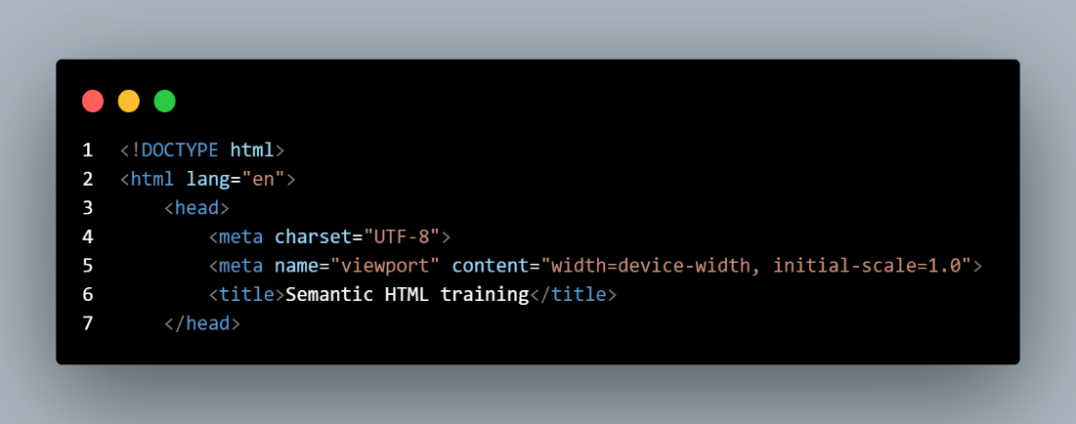

Hasil:

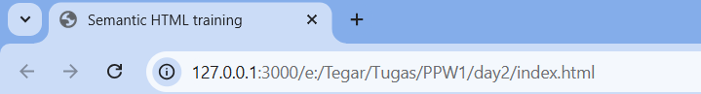

Penjelasan:

Dalam html, ada baiknya kita memulai dengan menuliskan tab title sebelum memulai mengisi web kita. Jika kita mengunakan IDE Visual Studio Code, cara mudahnya dalah dengan memasukkan shortcut **“Shift + ! + Enter”**. Dengan itu, akan langsung menghasilkan beberapa elemen utama yang dibutuhkan dalam pembuatan web html. Kita tinggal menuliskan judul yang kita inginkan dalam elemen <title>.

* Navbar

Kode:

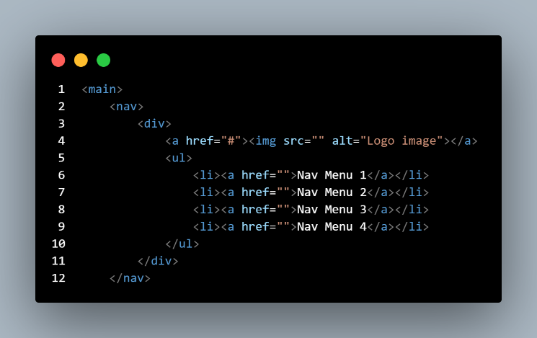

Hasil:

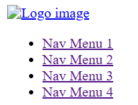

Penjelasan:

Dalam elemen <body>, kita pertama-tama dengan menuliskan elemen <main>. Didalamnya, yang pertama kali kita tuliskan adalah <nav>. Kita beri “bungkusan” dalam <nav> dengan mengunakan <div> untuk mempermudah kedepannya. Setelahnya, kita tuliskan link dengan elemen <a> yang berupa <img>, dengan harapan jika nantinya <img> nantinya akan menjadi logo yang bisa di klik untuk kembali ke halaman utama. Setelahnya kita buat <ul> dengan <li> didalamnya yang juga berupa link <a> untuk menuntun user berpindah-pindah halaman/tab nantinya.

* Section 1

Kode:

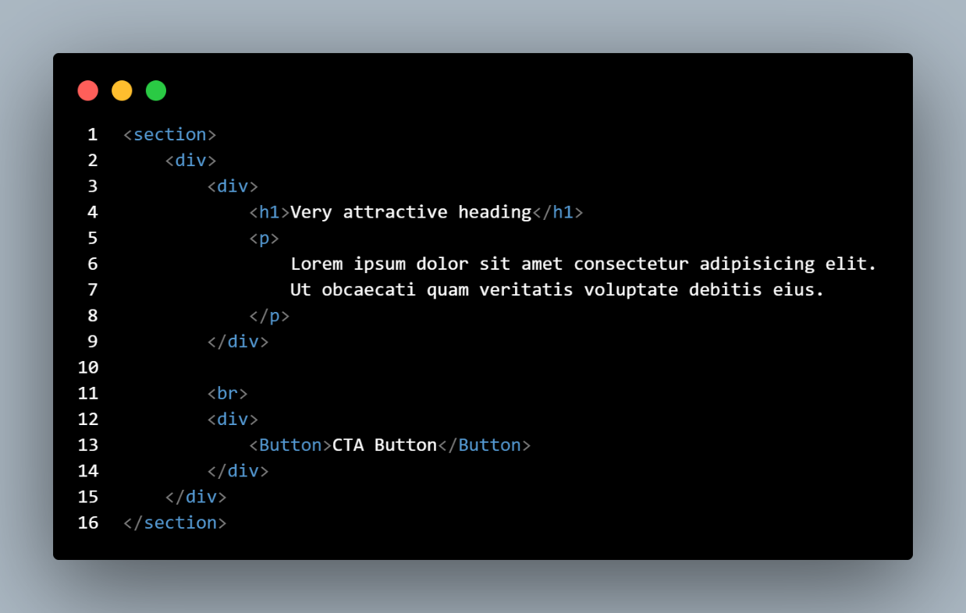

Hasil:

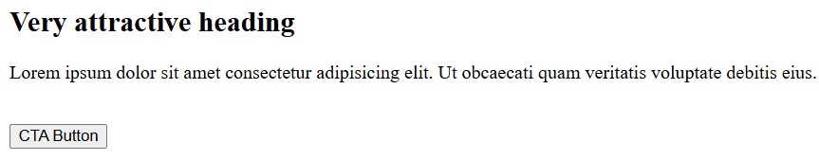

Penjelasan:

Dalam <section> yang pertama, kita kembali memulai dengan “bungkusan” <div>. didalamnya lagi, kita buat lagi 2 <div> yang terpisah untuk membedakan heading text dan button. Dalam <div> untung heading text, kita menggunakan <h1> untuk menuliskan teks besarnya, dan untuk sementara ini, <p> untuk teks penjelasnya. Sebelum kita membuat <button> alangkah baiknya jika kita menaruhnya didalam <div> lain untuk kemudahan kedepannya.

* Section 2

Kode:

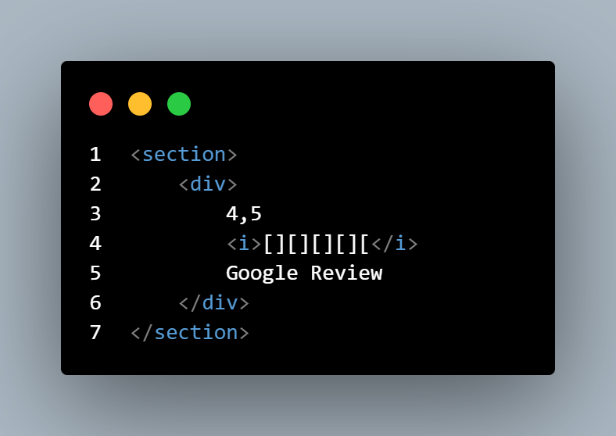

Hasil:



Penjelasan:

Saya membuat <section> yang berbeda hanya untuk ini karena saya pikir ini memang bisa dipisahkan. Didalamnya, seperti biasa berupa <div> dan teks yang ingin dituliskan. Dalam mockup landing page yang diberikan, terdapat sebuah icon bintang untuk memperjelas rating yang dimilikinya. Karena hal itu, saya menggunakan <i> dan untuk sementara meggunakan gabungan kurung siku “[]” hanya untuk kesenangan hati.

* Section 3

Kode:

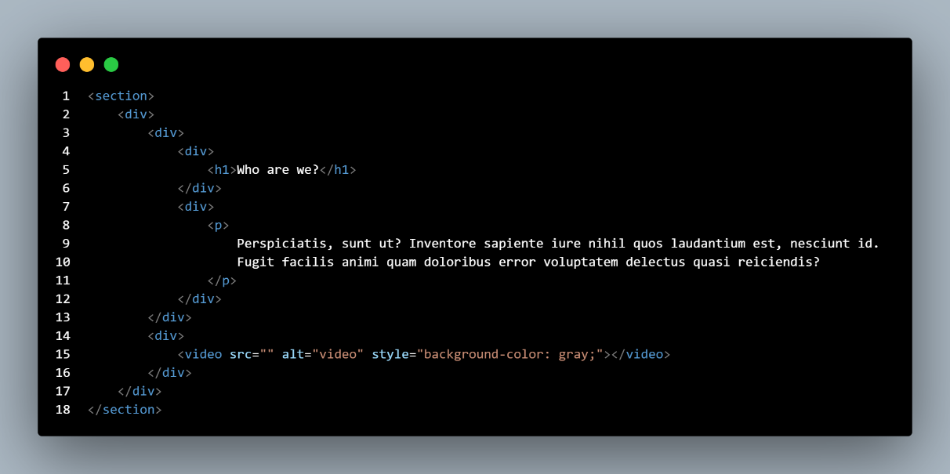

Hasil:

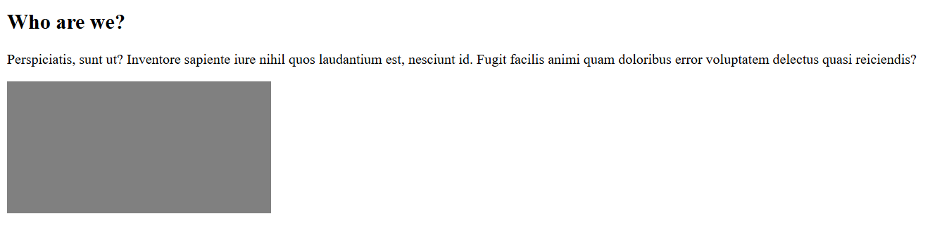

Penjelasan:

Di <section> selanjutnya, dimulai dengan teks besar yang bertuliskan “Who are we?”. Maka dari itu kita menggunakan <h1> yang juga telah “dibungkus” oleh <div>, dimana <div> ini juga berada didalam <div> lainnya karena saya ingin memisahkan teks dan video dalam <section> ini. Sama seperti heading teksnya, teks penjelasnya dibungkus dengan <div> yang berbeda tetapi tetap dalam <div> yang sama. Khusus untuk <video> saya berikan warna backgroung abu-abu hanya agar bisa terlihat letaknya untuk sementara ini.

* Section 4

Kode: Hasil:

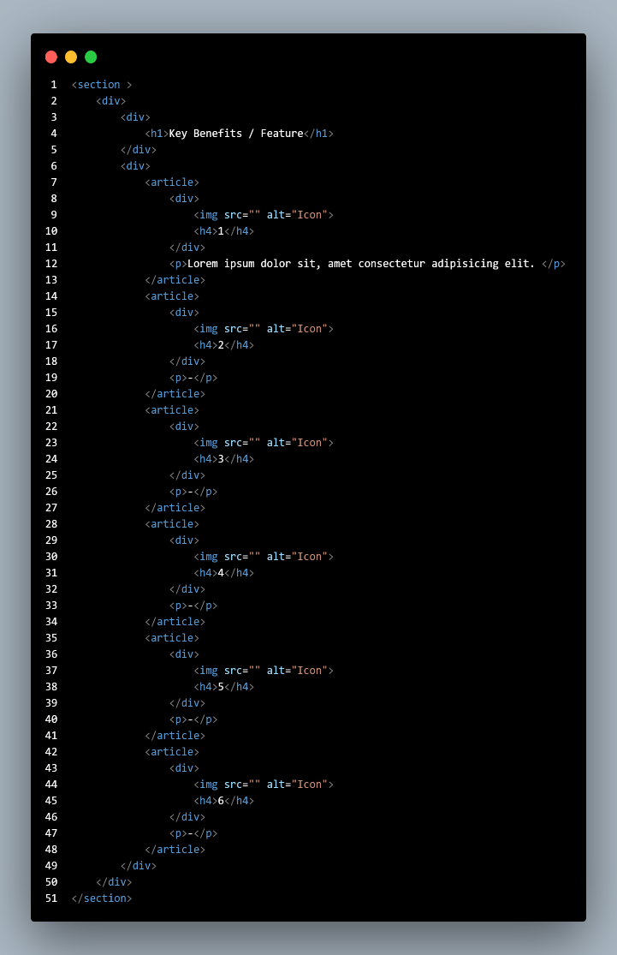 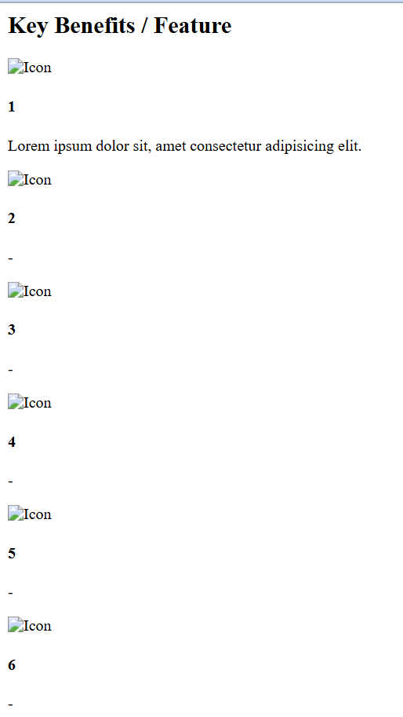

Penjelasan:

Berikutnya adalah <section> untuk “Key Benefits / Feature”. Dalam mockup yang diberikan, tampilannya berupa card berjumlah 6 buah. Pertama-tama, saya memisahakan judul <h1> dengan card menggunakan 2 <div> yang berbeda. Setelahnya, saya terpikir untuk menggunakan <article> yang didalamnya <div> dan <p> untuk teks detail. Untuk <div> didalam <article>, digunakan untuk mengelompokkan gambar <img> dan poin utama <h4>. Hal tersebut dilkakuan sama persis untuk 5 <article> lainnya.

* Section 5

Kode: Hasil:

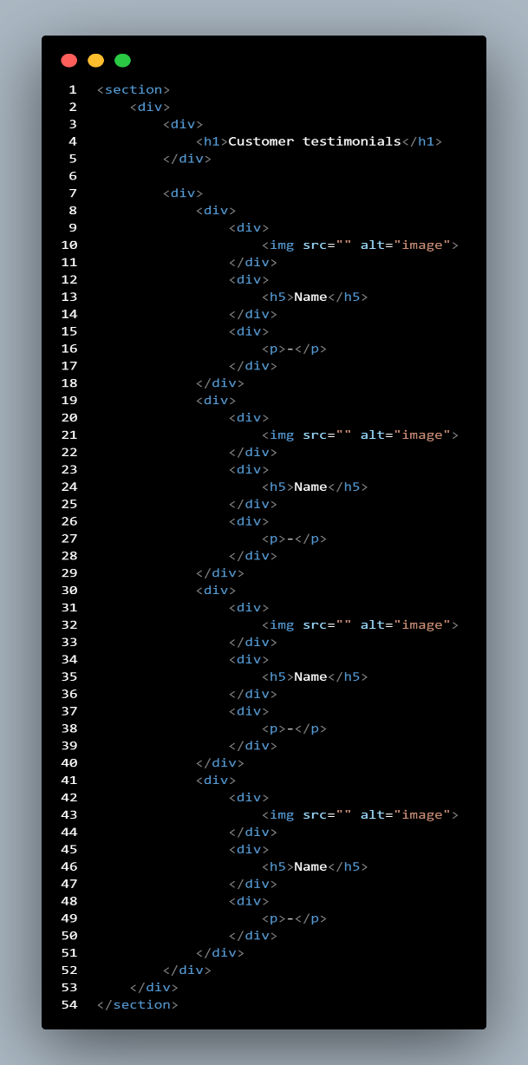 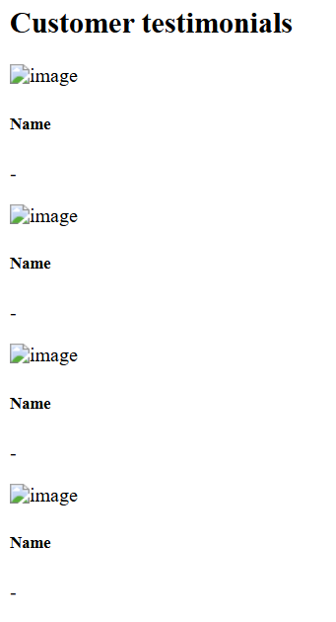

Penjelasan:

Selanjutnya adalah <section> untuk “Customer testimonials”. Hampir sama seperti <section> sebelumnya yang ditampilkan dengan sebuah card, tetapi berjumlah 4 buah. Kali ini, saya hanya menggunakan <div> biasa daripada <article> untuk membungkus setiap card yang akan dibuat. Setiap card terdiri dari <img> foto customer paling atas, diikuti nama <h5> dan testimoni mereka <p>. setiap elemen tersebut juga berada dalam <div> yang berbeda beda. Hal tersebut berlaku sama untuk ketiga card lainnya.

* Section 6

Kode:

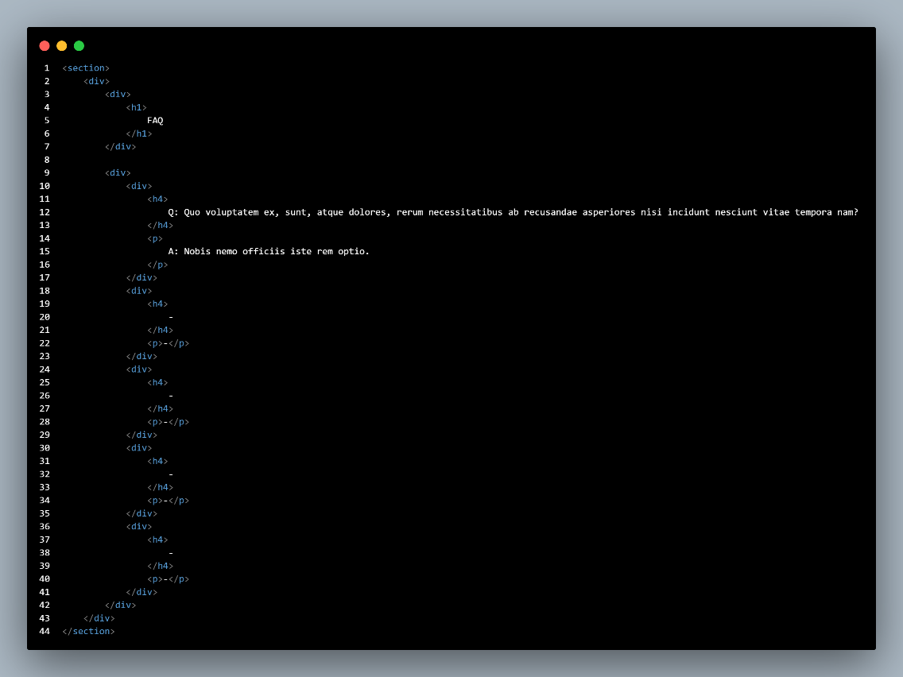

Hasil:

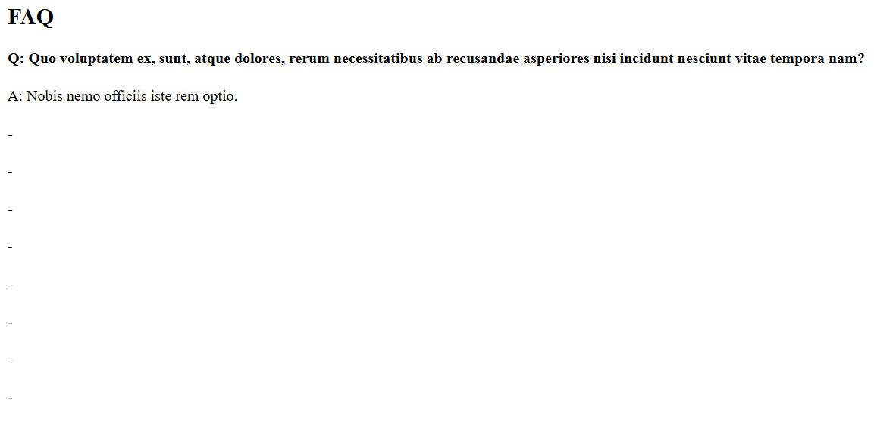

Penjelasan:

Dalam <section> untuk “Frequenly Asked Questions”, walaupun bukan berupa card, tapi saya memperlakukannya cukup sama. Karena dalam mockup terdapat 5 pertanyaan beserta jawaban, maka untuk saat ini saya menyediakan 5 tempat untuk nantinya bisa diubah. Pertanyaan dituliskan dalam teks besar dengan jawaban yng berupa teks panjang maka dari itu saya menggunakan <h4> dan <p> didalam <div> dan sama untuk kelima lainnya.

* Section 7

Kode:

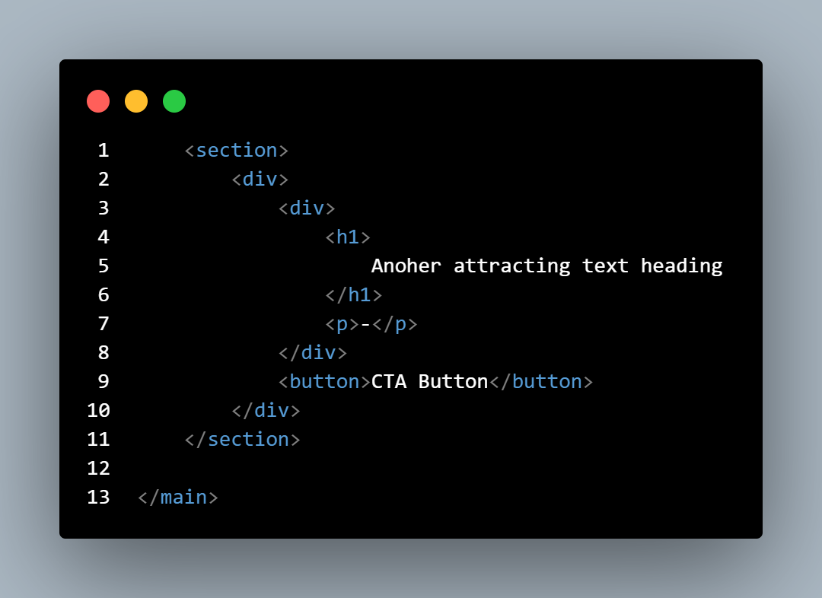

Hasil:

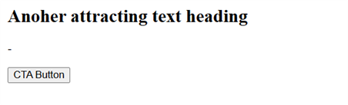

Penjelasan:

Terakhir adalah <section> untuk sebuah fitur tambahan. Dibuat sederhana dengan semua elemen nya dengan <div> terlebih dahulu lalu mengelompokkan heading <h1> dan teks <p> menjadi satu didalam <div> agar tidak tercampur dengan <button>. Karena ini merupakan <section> terakhir, maka tidak lupa kita menutup <main> sebelum berpindah ke <footer>.

* Footer

Kode:

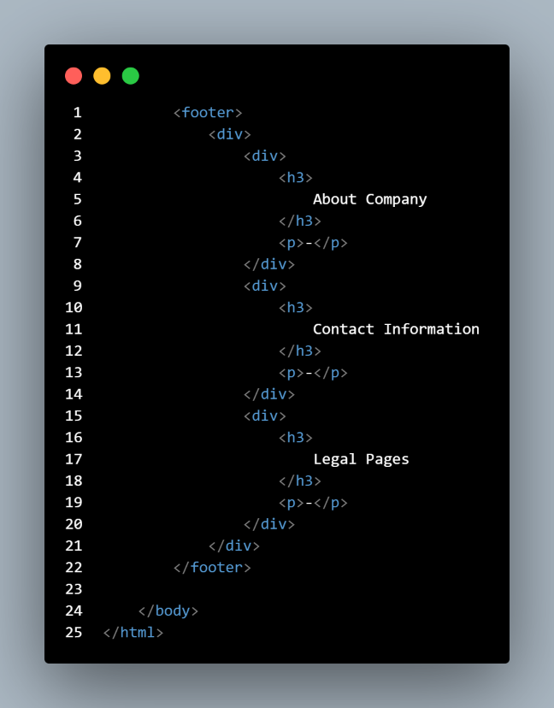

Hasil:

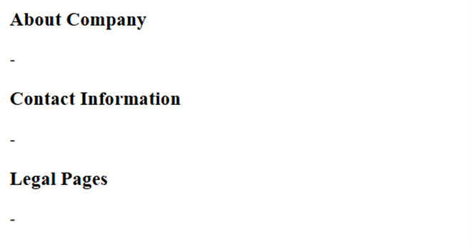

Penjelasan:

Lalu yang paling terakhir dalam mockup landing page adalah footer yang berisi “About Company”, “Contact Information”, dan “Legal Pages”. Setiap fitur itu ditempatkan dalam satu baris yang sama dengan namanya menggunakan <h3> dan teks penjelas menggunakan <p> kosong. Tentunya masing-masing dari mereka dipisahkan dengan <div> yang berbeda dan “terbungkus” dalam <div> lainnya. Tidak lupa karena ini elemen terakhir, maka kita juga menutup <body> dan <html> itu sendiri.